编译原理实验报告
实验名称：逆波兰式分析

一、实验目的和要求：
将键盘输入的普通算术表达式经程序修改为a#b#c#...运算符（a，b，c为运算数）的格式，之后将逆波兰式形式的算术表达式的运算结果输出。

二、实验内容：
逆波兰式分析本程序主要有三个函数，分别为主函数、逆波兰式构造函数、表达式求值函数。
本程序主要完成的功能为：接受以#结尾的键盘输入算术表达式，将其转换为后缀表达式输出，并输出其运算结果。

三、实验步骤：
1、基于实验的内容，构造程序所需的模块
2、根据已建构的模块，写出各个模块的相应程序代码
3、在主函数中调用模块来完成所要得到的效果
在本程序中，首先定义了数组常量ex[max]，用于存储后缀表达式，操作对象在前，运算符在后。
trans()：将算数表达式转换为后缀表达式
compvalue()：根据后缀表达式求取对应算数表达式的算数值
main():对以上几个模块的调用
中序表达式转换为逆波兰表达式的算法：
- 首先构造一个运算符栈，此运算符在栈内遵循越往栈顶优先级越高的原则。
- 读入一个用中缀表示的简单算术表达式，为方便起见,设该简单算术表达式的右端多加上了优先级最低的特殊符号"#"。
- 从左至右扫描该算术表达式，从第一个字符开始判断，如果该字符是数字，则分析到该数字串的结束并将该数字串直接输出。
- 如果不是数字，该字符则是运算符，此时需比较优先关系。
- 重复上述操作(1)-(2)直至扫描完整个简单算术表达式，确定所有字符都得到正确处理，我们便可以将中缀式表示的简单算术表达式转化为逆波兰表示的简单算术表达式。

中缀表达式到后缀表达式的转换
要把表达式从中缀表达式的形式转换成用后缀表示法表示的等价表达式，必须了解操作符的优先级和结合性。优先级或者说操作符的强度决定求值顺序；优先级高的操作符比优先级低的操作符先求值。如果所有操作符优先级一样，那么求值顺序就取决于它们的结合性。操作符的结合性定义了相同优先级操作符组合的顺序（从右至左或从左至右）。
转换过程包括用下面的算法读入中缀表达式的操作数、操作符和括号：
- 初始化一个空堆栈，将结果字符串变量置空。
- 从左到右读入中缀表达式，每次一个字符。
- 如果字符是操作数，将它添加到结果字符串。
- 如果字符是个操作符，弹出（pop）操作符，直至遇见开括号（opening parenthesis）、优先级较低的操作符或者同一优先级的右结合符号。把这个操作符压入（push）堆栈。
- 如果字符是个开括号，把它压入堆栈。
- 如果字符是个闭括号（closing parenthesis），在遇见开括号前，弹出所有操作符，然后把它们添加到结果字符串。
- 如果到达输入字符串的末尾，弹出所有操作符并添加到结果字符串。

四、实验代码
// 123.cpp : Defines the entry point for the console application.
//
#include "stdafx.h"

#include<stdio.h>
#include<math.h>
#include<stdlib.h>
#define max 100
char ex[max]; /*存储后缀表达式*/
void trans(){ /*将算术表达式转化为后缀表达式*/
char str[max]; /*存储原算术表达式*/
char stack[max]; /*作为栈使用*/
char ch;
int sum,i,j,t,top=0;
printf("*****************************************\n");
printf("*输入一个求值的表达式，以#结束。*\n");
printf("******************************************\n");
printf("算数表达式：");
i=0; /*获取用户输入的表达式*/
do{
i++;
scanf("%c",&str[i]);
}while(str[i]!='#' && i!=max);
sum=i;
t=1;i=1;
ch=str[i];i++;
while(ch!='#'){
switch(ch){
case '(': /*判定为左括号*/
top++;stack[top]=ch;
break;
case ')': /*判定为右括号*/
while(stack[top]!='('){
ex[t]=stack[top];top--;t++;
}
top--;
break;
case '+': /*判定为加减号*/
case '-':
while(top!=0&&stack[top]!='('){
ex[t]=stack[top];top--;t++;
}
top++;stack[top]=ch;
break;
case '*': /*判定为乘除号*/
case '/':
while(stack[top]=='*'||stack[top]=='/'){
ex[t]=stack[top];top--;t++;
}
top++;stack[top]=ch;
break;
case ' ':break;
default:while(ch>='0'&&ch<='9'){ /*判定为数字*/
ex[t]=ch;t++;
ch=str[i];i++;
}
i--;
ex[t]='#';t++;
}
ch=str[i];i++;
}
while(top!=0){
ex[t]=stack[top];t++;top--;
}
ex[t]='#';
printf("\n\t原来表达式：");
for(j=1;j<sum;j++)
printf("%c",str[j]);
printf("\n\t后缀表达式：",ex);
for(j=1;j<t;j++)
printf("%c",ex[j]);
}
void compvalue(){ /*计算后缀表达式的值*/
float stack[max],d; /*作为栈使用*/
char ch;
int t=1,top=0; /*t为ex下标，top为stack下标*/
ch=ex[t];t++;
while(ch!='#'){
switch(ch){
case '+':
stack[top-1]=stack[top-1]+stack[top];
top--;
break;
case '-':
stack[top-1]=stack[top-1]-stack[top];
top--;
break;
case '*':
stack[top-1]=stack[top-1]*stack[top];
top--;
break;
case '/':
if(stack[top]!=0)
stack[top-1]=stack[top-1]/stack[top];
else{
printf("\n\t除零错误!\n");
exit(0); /*异常退出*/
}
top--;
break;
default:
d=0;
while(ch>='0'&&ch<='9'){
d=10*d+ch-'0'; /*将数字字符转化为对应的数值*/
ch=ex[t];t++;
}
top++;
stack[top]=d;
}
ch=ex[t];t++;
}
printf("\n\t计算结果:%g\n",stack[top]);
}
int main(){
trans();
compvalue();
return 0;
}

五、运行截图：
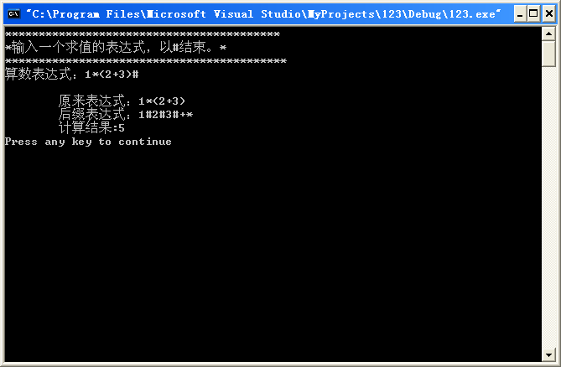

六、实验总结：
本次实验让我加深了对逆波兰式的理解：逆波兰表达式是一种十分有用的表达式，它将复杂表达式转换为可以依靠简单的操作得到计算结果的表达式。例如(a+b)*(c+d)转换为ab+cd+*。
逆波兰式的优势在于只用两种简单操作，入栈和出栈就可以搞定任何普通表达式的运算。其运算方式如下:
如果当前字符为变量或者为数字，则压栈，如果是运算符，则将栈顶两个元素弹出作相应运算，结果再入栈，最后当表达式扫描完后，栈里的就是结果。

